ПРАДМЕТ: Гісторыя Беларусі, 6 клас.
ТЭМА: “Княжанне Вітаўта”
Г.М.Шлыковіч, настаўнік гісторыі ДУА “Гудагайская сярэдняя школа” Астравецкага раёна Гродзенскай вобласці.
Дыдактычная мэта ўрока:
вучні павінны ведаць:
-даты асноўных гістарычных падзей, якія адбываліся ў гады праўлення Вітаўта: Салінскага пагаднення, Віленска-Радамскай уніі,Гарадзельскай уніі, бітвы на рацэ Ворксла;
вучні павінны ўмець:
-вызначаць асноўныя накірункі дзяржаўнай палітыкі Вітаўта;
-апісваць гістарычнае значэнне дзейнасці Вітаўта па захаванню дзяржаўнай самастойнасці ВКЛ;
-вызначаць прычыны і вынікі Віленска-Радамскай і Гарадзельскай уніі;
-састаўляць апавяданне аб пашырэнні тэрыторыі ВКЛ пры Вітаўце.

Задачы асобаснага развіцця вучняў:

-развіваючая: садзейнічаць развіццю уменняў вызначаць ролю асобы ў гісторыі, аналізаваць гістарычныя падзеі і лакалізаваць іх у прасторы;
-выхаваўчая: праз вывучэнне дзейнасці вялікага князя Вітаўта садзейнічаць выхаванню патрытычных пачуццяў і павагі да мінулага свайго краю.

Тып урока: вывучэнне новага матэрыялу.
Асноўныя паняцці: Віленска-Радамская ўнія, Гарадзельская ўнія, Салінскае пагадненне,”Вялікая вайна”.
Тэхналогія: элементы інтэрактыўнага навучання, крытычнага мыслення.
Формы работы вучняў: індывідуальная, франтальная, работа ў парах.
Забеспячэння ўрока: Гісторыя Беларусі са старажытных часоў да канца ХVст.: вуч.дапаможнік для 6 класа ўстаноў агульнай сярэдняй адукацыі з бел.мовай навучання: у 2 ч. Ч.2 / Ю.М.Бохан, С.М.Цемушаў; пад рэд. Ю.М.Бохана.- Мінск: Выд.цэнтр БДУ, 2016; насценная гістарычная карта “ВКЛ у ХІV-ХVстст.”, мультымедыйная прэзентацыя,партрэт Вітаўта.

ХОД УРОКА:
І. Арганізацыйны момант.
Уступнае слова настаўніка.
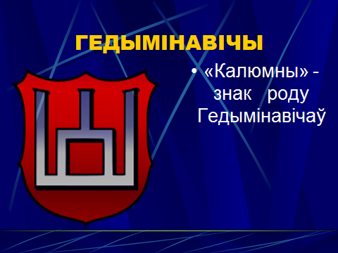
Пасля заключэння Крэўскай уніі ў ВКЛ разгарнулася барацьба за захаванне незалежнасці. У выніку да ўлады прыйшоў гарадзенскі і берасцейскі князь Вітаўт. Дзякуючы яго намаганням ВКЛ стала адной з наймацнейшых дзяржаў Еўропы.Чаму пасля смерці Вітаўта не ўдалося захаваць тую магутнасць, якую здабыў для яе Вітаўт?

ІІ. Абвяшчэнне тэмы ўрока, пастаноўка мэты і задач урока сумесна з вучнямі.

План вывучэння новага матэрыялу:
1.Намаганні Вітаўта па аднаўленні самастойнасці ВКЛ.
2.Знешняя палітыка Вітаўта.
3.ВКЛ на вяршыні магутнасці.
4.Спробы Вітаўта па атрыманні каралеўскай кароны.

ІІІ. Актуалізацыя апорных ведаў вучняў па тэме і падрыхтоўка да засваення новага матэрыялу.
-Калі была заключана Крэўская ўнія?
(14 жніўня 1385 год)

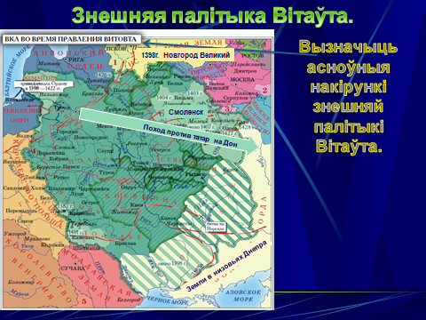
-Назавіце прычыны падпісання ўніі.
(Неабходнасць сумеснай барацьбы паміж ВКЛ і Польшчай)

-Калі было падпісана і што прадугледжвала Востраўскае пагадненне?
(1392 год, заключана паміж польскім каралём і вялікім князем літоўскім Ягайлам і князем гарадзенскім і трокскім Вітаўтам аб перадачы ўлады Вітаўту ў ВКЛ.)

Работа ў сшытках.
-Запішыце гады праўлення Вітаўта-
1392 -1430 гг.

Работа па падручніку с.63
Разгляд выявы Вітаўта на малюнку, вызначыць да якой дынастыі адносіцца.

СЛАЙД.

Работа па падручніку. П.1
Настаўнік:
-Не жадаючы прызнаваць васальную залежнасць ад Польшчы Вітаўт стаў умацоўваць сваю ўладу.
Самастойная работа: прачытаць п.1 і адказаць на пытанне:
-Якія крокі прадпрыняў Вітаўт для аднаўлення самастойнасці ВКЛ?
Вывад: такім чынам, у ходзе барацьбы з удзельнымі князямі адбываецца працэс цэнтралізацыі ўлады.

Работа па падручніку. П.2
Работа з картай форзаца 2 “ВКЛ у гады праўлення Вітаўта”.
СЛАЙД

На аснове карты і тэкста падручніка састаўленне гексаў “Знешняя палітыка Вітаўта” з запісам у сшытак дат бітваў.

Гекс 1.
Падпарадкаванне Смаленска (шукаюць на карце)
Гекс 2.
Падпарадкаванне Ноўгарад Вялікага (шукаюць на карце)
Гекс 3.
Разгром татараў на р.Дон (шукаюць на карце)
Гекс 4.
Далучыў землі ў нізоўях Дняпра.(шукаюць на карце)
Гекс 5.
Салінскае пагадненне 1398 г.(на карце шукаюць Тэўтонскі ордэн)
Дадатковая інфармацыя:
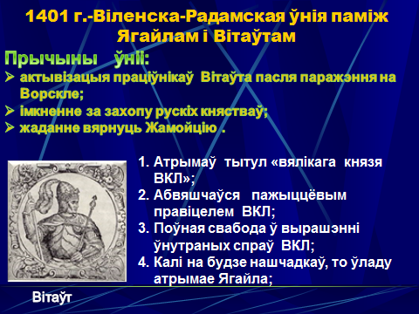
23 красавіка ў Гародні Вітаўт падпісаў мірную дамову з Ордэнам. 12 кастрычніка ў суправаджэнні князёўУладзіміра Слуцкага, Юрыя Пінскага, Міхайлы Заслаўскага,Івана Гальшанскага, Івана Друцкага, баяр і іншых разам з жонкаю прыехаў на Салінскае возера на сустрэчу з вялікім магістрам і вышэйшымі асобамі ордэна.Перамовы ўвесь час суправаджаліся балямі. Літвінскія князі і баяры абвясцілі Вітаўта “каралём Літвы і Русі”. Вітаўт не хацеў выклікаць гнеў Ягайлы і ў дамове падпісаўся:” вярхоўны князь Літвы і Русі”-тым тытулам, які належаў Ягайлу.
Настаўнік тлумачыць прычыны падпісання Салінскага пагаднення: перадача Жамойці Ордэну ў планах Вітаўта была часовай з’явай для таго, каб заручыцца падтрымкай Папы Рымскага.
Гекс 6.
Бітва на р.Ворксле 1399 г. (шукаюць на карце Залатую Арду, прыток Дняпра р.Воркслу )

Работа з гістарычным дакументам с.66.
Прачытаць, адказаць на пытанне на слайдзе:

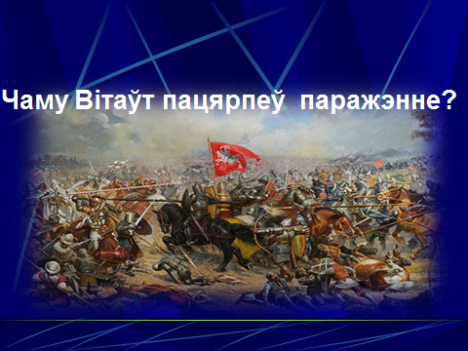
СЛАЙД.

СЛАЙД.
Паколькі ў падручніку адсутнічае інфармацыя аб падпісанні Віленска-Радамскай уніі, то настаўніку неабходна звярнуць увагу на гэту падзею, як важны гістарычны факт для ВКЛ.

Вывад: пры Вітаўце ВКЛ атрымала выхад адразу да двух мораў і стала адной з буйнейшых дзяржаў Еўропы.

IV. Фізхвілінка.
Настаўнік называе даты, імёны гістарычных асоб,тэрміны, калі яны адносяцца да ВКЛ, то вучні ўстаюць, калі не, то сядзяць:
- Міндоўг - усталі.
- Вітаўт – усталі.
- Іван IV- сядзяць.
- 1253 г. - усталі.
- Трокі –усталі.
- Ян Гус – сядзяць.

V. Работа ў парах.
П.3-4
Кожная пара атрымоўвае картку з табліцай. Неабходна запоўніць пустыя калонкі.
(выдзеленае курсівам неабходна ўставіць вучням падчас самастойнай работы ў парах)

Табліца
“ВКЛ на вяршыні магутнасці. Спробы Вітаўта атрымаць каралеўскую карону”

Гады | Падзея | Характарыс  тыка
1409-1411 | “Вялікая вайна” | Сумесная з Польшай перамога над Тэўтонскім Ордэнам, вяртанне ВКЛ жамойцкіх зямель
1413 | Гарадзельская ўнія з Польшчай | Падцвярджэнне самастойнасці ВКЛ,права займаць вышэйшыя пасады толькі ў феадалаў -католікаў
1414-1418 | Царкоўны сабор ў Канстанцы | Папа Рымскі прызнаў вынікі “Вялікай вайны”
1420-ыя | Дапамога чэхам у гусіцкіх войнах | Германскі імператар прапанаваў Вітаўту тытул караля Літвы і Русі
1420-ыя | Уплыў на Залатую Арду | Некаторыя ханы Залатой Арды стаўленікі Вітаўта
1420-ыя | Падпарад  каванне рускіх зямель | Падпарадкаваў Цвер і Пскоў,пашырыў уплыў на Маскоўскае княства

VІ. Праверка самастойнай работы.
Па выніках запаўнення табліцы, вучні сумесна з настаўнікам робяць два асноўныя вывады:
-вялікі князь Вітаўт распаўсюдзіў свій уплыў на многія землі,але захаваў цэласнасць і незалежнасць ВКЛ;
-пры Вітаўце ВКЛ дасягнула свайго росквіту.

Работа па падручніку с.68
Работа над мініяцюрай “Пахаванне Вітаўта”. Запіс даты смерці Вітаўта ў сшыткі.
Вывад: падчас праўлення Вітаўта ВКЛ дасягнула вяршыні сваёй магутнасці.залежнасць ад Польшчы ліквідавана,тэўтонцы разгромлены.Але пасля смерці Вітаўта пачалася барацьба за ўладу, што прывяло да паслаблення ВКЛ.

VІІ. Рэфлексія.
СЛАЙД.
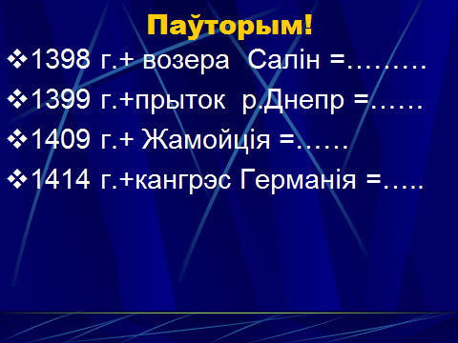

VІІІ. Выстаўленне адзнак.

ІХ. Дамашняе заданне: параграф 7, пытанне 6 вусна, саставіць сінквейн”Вітаўт”.

